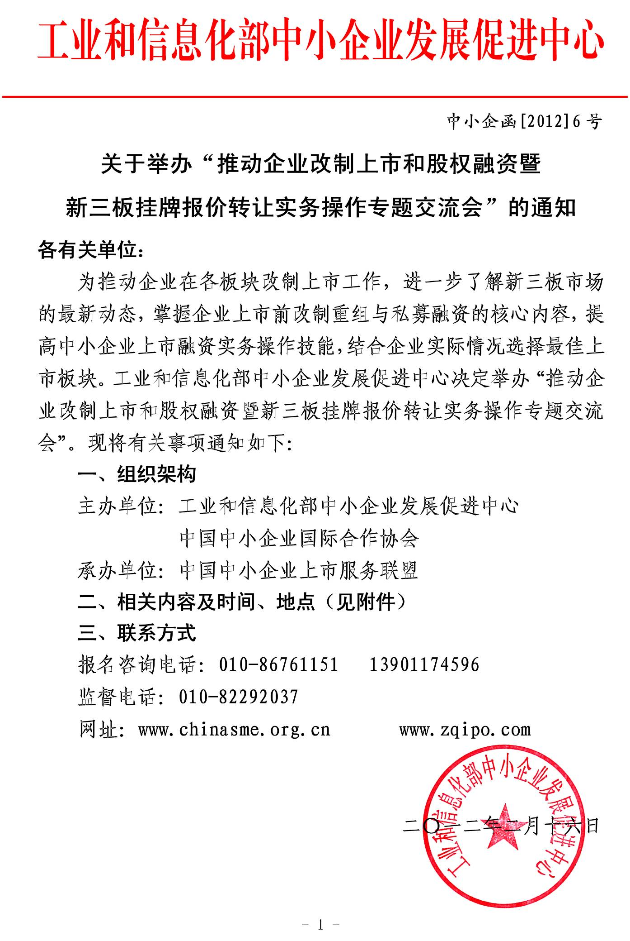
附件：
一、主题与内容
专题一：资本运营、企业私募股权融资
1、企业如何突出自己亮点及独特的商业模式，如何与VC、PE对接，如何选取适合自己的融资渠道；
2、本次拟邀请投资机构有：达晨创投、松禾资本、昆吾九鼎投资、分享投资、蓝源资本、中科招商等，会后安排交流对接；
3、融资单位现场项目路演，投资专家现场点评企业商业模式、融资计划书等。
专题二：上市财务规划
1、企业上市各阶段的主要财会工作；
2、企业上市前的财务包装技巧；
3、企业上市前在改制、重组、资产评估增值涉及税务问题的规划；
4、企业上市的财务指标要求分析；
5、企业上市前的财务、税收违规事项的处理技巧；
6、企业股权转让、资产注入涉及税务问题规划；
7、企业上市财务原因被否案例分析。
专题三：上市法律解读
1、上市的主体资格、独立性与规范运营；
2、企业发行上市审核理念、审核流程；
3、上市发审委重点关注的法律问题；
4、创业板相关的法律法规；
5、上市前法律尽职调查；
6、上市法律问题规避、法务设计、各项上市材料法律意见；
7、法律原因被否典型案例分析。
专题四：上市保荐
1、中介机构选择及上市费用（选择中介机构、上市费用规划）；
2、企业的公司化改组（股份有限公司的组建、股份有限公司的组织机构、企业的股份制改组、企业重组的模式、案例）；
3、私募股权与企业创业板上市软条件的塑造；财务预测及企业估值；投资协议条款；股权投资概括与企业融资要点；企业创业板上市软条件门槛—“七新”（新经济、新技术、新能源、新材料、新服务、新农村、新商业模式）和“三高”（高科技、高成长性、高增加值）；
4、企业商业模式设计与再造；
5、企业上市可行性评估判断；
6、整体策划、上市辅导、上市发行；
7、未过会原因分析等真实案例解剖。
专题五：新三板挂牌报价转让实务
1、新三板法律制度体系、管理体制；
2、新三板挂牌条件、程序与时间周期；
3、做市商制度与高科技企业的定价、估值；
4、新三板挂牌费用成本及优惠政策；
5、报价券商的职能与工作程序及尽职调查内容。
注：组织专家为参会企业提供免费咨询与服务
二、拟邀请专家
工业和信息化部中小企业发展促进中心 领导致辞
深圳证券交易所 上市推广部
中国中小企业上市服务联盟 理事长 张光禄 （主讲上市财务）
北京竞天公诚律师事务所 合伙人 周 璇 （主讲上市法律）
平安证券股份有限公司 投行部总经理 陆满平 （主讲上市保荐）
广发证券股份有限公司 项目总监 王霄鹏 （主讲新三板）
广州博融咨询管理顾问有限公司 董事长 付廷席 （主讲企业内部治理）
达晨创业投资有限公司 投资总裁 付哲宽 （主讲企业私募融资）
北京汉鼎世纪咨询有限公司 执行总裁 王叁寿 （主讲企业募投分析）
三、参会对象
相关政府上市办、金融办、中小企业局、高新产业园区、行业协会及中小企业等单位负责人。
四、时间和地点
11月16日-11月18日 成都市 （15日为报到日）
五、相关费用
2400元/人（含场地费、培训费、讲师费、资料费等）。食宿统一安排，费用自理。
第37期中小企业上市融资与新三板交流会报名回执表
单位名称
通讯地址 |  |  |  |  |  |  | 邮 编
联 系 人 |  |  | 电话 |  |  |  | 传 真
代表姓名 | 性 别 | 职 务 |  |  | 电 话 | 手 机 |  | E-mail
选择上市地点 | □ 深圳创业板 □中小企业板 □香港 □美国 □新三板 □其他
是否融资 | □ 是 □ 否
是否已经引入  战略投资者 | □ 是 |  |  | 引入时间： |  | 引入金额：
是否已经引入  战略投资者 | □ 否 |  |  | 计划引入时间： |  | 计划引入金额：
住宿要求 | □ 标准间（单住） □ 标准间（合住） □ 自行安排
其他精品课程（若需正式文件请联系会务组） | ◆上市公司董事会秘书EMBA研修班。  由工业和信息化部中小企业发展促进中心和中南财经政法大学MBA学院联合颁发统一编号证书，授课历时六个月，每两个月集中3-4天学习，循环开班。致力于培养一批具有专业资格的董秘高级人才！  ◆中小企业上市融资实战操作总裁对接会。  全部采用“高手实战分享+真实案例分析+人脉资源建立”的独创模式，把知识学习与实战应用紧密地结合起来，从公司治理、内部控制、股权激励、商业模式设计、企业上市实战等角度全面解析企业发展之路。 上市辅导专家与企业一对一地探讨企业发展困惑及后续长期辅导。为广大中小企业理清上市的各种操作思路，并帮助企业成功上市。  ◆国际注册企业上市财务管理师高级培训班。  考试合格后，获得由国际权威认证机构美国认证协会International Profession Certification Association（ACI）颁发《国际职业资格证书-国际注册企业上市财务管理师》，中英文网站均可查验证书真伪。ACI证书是中国地区唯一可申请获得美联邦政府和加州政府的认证，凭借ACI证书，学员也可申请中国驻美使领馆对证书签字认证。
报名联系人：杨 浩 13240957173 E-mail:yanghao8808@163.com
电 话：010-58684027 传 真：010-58684380

